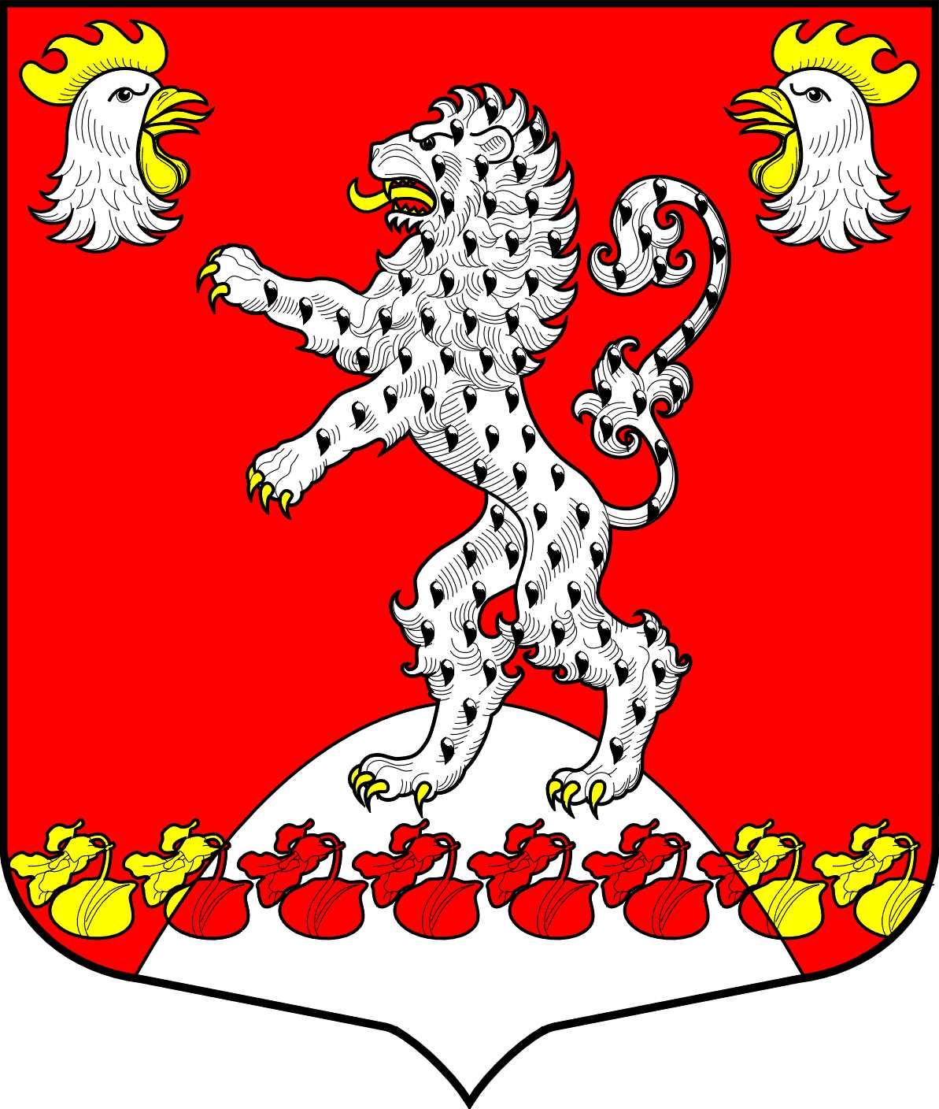 | Местная администрация МО Русско-Высоцкое сельское поселение МО Ломоносовский муниципальный район Ленинградской области  ПОСТАНОВЛЕНИЕ

от «13» августа 2015 года № 63

Об утверждении Порядка формирования,
ведения и обязательного опубликования перечня
муниципального имущества муниципального
образования Русско-Высоцкое сельское поселение муниципального образования Ломоносовский муниципальный район Ленинградской области, свободного от прав третьих лиц (за исключением имущественных прав субъектов малого и среднего предпринимательства), предназначенного для предоставления во владение и пользование субъектам малого и среднего предпринимательства и организациям, образующим инфраструктуру поддержки субъектов малого и среднего предпринимательства

В соответствии с Федеральным законом от 24.07.2007 № 209-ФЗ «О развитии малого и среднего предпринимательства в Российской Федерации» и Федеральным законом от 22.07.2008 № 159-ФЗ «Об особенностях отчуждения недвижимого имущества, находящегося в государственной собственности субъектов Российской Федерации или в муниципальной собственности и арендуемого субъектами малого и среднего предпринимательства, и о внесении изменений в отдельные законодательные акты Российской Федерации»

ПОСТАНОВЛЯЕТ:

1. Утвердить Порядок формирования, ведения и обязательного опубликования перечня муниципального имущества муниципального образования Русско-Высоцкое сельское поселение, свободного от прав третьих лиц (за исключением имущественных прав субъектов малого и среднего предпринимательства), предназначенного для предоставления во владение и пользование субъектам малого и среднего предпринимательства и организациям, образующим инфраструктуру поддержки субъектов малого и среднего предпринимательства согласно Приложению.

2. Настоящее постановление опубликовать (обнародовать) на официальном сайте МО Русско-Высоцкое сельское поселение.

3. Настоящее постановление вступает в силу со дня опубликования (обнародования).

Глава МО Русско-Высоцкое сельское поселение Л.И. Волкова

Порядок формирования, ведения и обязательного опубликования перечня
муниципального имущества муниципального образования Русско-Высоцкое сельское поселение, свободного от прав третьих лиц (за исключением имущественных прав субъектов малого и среднего предпринимательства), предназначенного для предоставления во владение и пользование субъектам малого и среднего предпринимательства и организациям, образующим инфраструктуру поддержки субъектов малого и среднего предпринимательства

1. Общие положения

1.1. Настоящее Положение определяет порядок формирования, ведения и обязательного опубликования перечня муниципального имущества муниципального образования Русско-Высоцкое сельское поселение, свободного от прав третьих лиц (за исключением имущественных прав субъектов малого и среднего предпринимательства), предназначенного для предоставления во владение и (или) в пользование субъектам малого и среднего предпринимательства и организациям, образующим инфраструктуру поддержки субъектов малого и среднего предпринимательства (далее - Перечень).
1.2. Ведение и формирование Перечня осуществляется специалистом местной администрации муниципального образования Русско-Высоцкое сельское поселение (далее – специалист) в соответствии с действующим законодательством и настоящим Положением.
1.3. Глава муниципального образования Русско-Высоцкое сельское поселение утверждает Перечень, принимает решение о включении (исключении) в (из) Перечень (я) сведений о муниципальном имуществе. Проект соответствующего постановления готовит специалист.
Сведения о заключении, расторжении и изменении договоров аренды (либо пользования) муниципального имущества, об арендаторах (пользователях) муниципального имущества вносятся в Перечень специалистом самостоятельно.
1.4. Муниципальное имущество, включенное в Перечень, не подлежит отчуждению в частную собственность, в том числе в собственность субъектов малого и среднего предпринимательства, арендующих это имущество, а также включению в план приватизации муниципального имущества.
1.5. Передача прав владения и (или) пользования объектами муниципального имущества, включенными в Перечень, осуществляется путем проведения торгов на право заключения договора владения и (или) пользования имуществом.

2. Порядок формирования и ведения Перечня

2.1. В Перечень включается муниципальное имущество, являющееся собственностью муниципального образования Русско-Высоцкое сельское поселение, не обремененное правами третьих лиц: земельные участки, здания, строения, сооружения, нежилые помещения, оборудование, машины, механизмы, установки, транспортные средства и иное имущество.
2.2. Срок, на который заключаются договоры в отношении муниципального имущества, включенного в Перечень, составляет не менее чем пять лет. Срок договора может быть уменьшен на основании поданного до заключения такого договора заявления лица, приобретающего права владения и (или) пользования.
2.2. Перечень имущества формируется в виде информационной базы данных, содержащей реестр объектов учета, описание имущества и составляется по форме согласно Приложению к настоящему Порядку.
Перечень ведется в электронном виде и на бумажном носителе. Сведения, содержащиеся в Перечне, являются открытыми и общедоступными.
2.3. Перечень подлежит уточнению в случае необходимости исключения объектов либо включения новых объектов. Объекты могут быть исключены из Перечня в случаях:
- невостребованности объектов;
- необходимости использования помещения для муниципальных или государственных нужд;
- невозможности дальнейшего использования муниципального имущества ввиду его неудовлетворительного технического состояния (повреждение, уничтожение в результате пожара, аварии, стихийного или иного бедствия, хищение имущества и др.);
- принятия решения по использованию муниципального имущества в иных целях.
Перечень, а также любые изменения в нем после принятия решения подлежат обязательному опубликованию в средствах массовой информации и размещению на официальном сайте муниципального образования в сети Интернет.
2.4. Местная администрация предоставляет информацию о наличии и составе муниципального имущества (в форме выписки), включенного в Перечень, по письменному запросу субъекта малого или среднего предпринимательства, включенного в указанный Перечень, судебных и правоохранительных органов, органов государственной власти и органов местного самоуправления без взимания платы.

Приложение к Порядку

Перечень муниципального имущества муниципального образования Русско-Высоцкое сельское поселение, свободного от прав третьих лиц (за исключением имущественных прав субъектов малого и среднего предпринимательства), предназначенного для предоставления во владение и пользование субъектам малого и среднего предпринимательства и организациям, образующим инфраструктуру поддержки субъектов малого и среднего предпринимательства

№ п/п | Наименование муниципального имущества (с указанием индивидуализированных признаков) | Полное наименование арендатора или пользователя | Номер и дата договора аренды (пользования), срок договора | Отметка о внесении в перечень |  | Отметка об исключении из перечня
 |  |  |  | дата внесения | основание (наименование, дата и номер документа) | дата исключения | основание (наименование, дата и номер документа)
1 | 2 | 3 | 4 | 5 | 6 | 7 | 8
1 | Здание бани | Предприниматель Алимова Надежда Яковлевна | №31/172 от 10.01.1997 г. | 01.01.2009 г.

